PARA UMA BOA AUDIÇÃO TER…

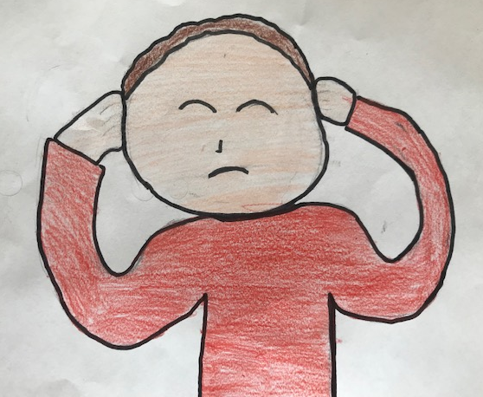

BARULHO NÃO DEVES FAZER!

BRIGADA DA CANTINA 2021 / 2022

PARA UMA BOA AUDIÇÃO TER…

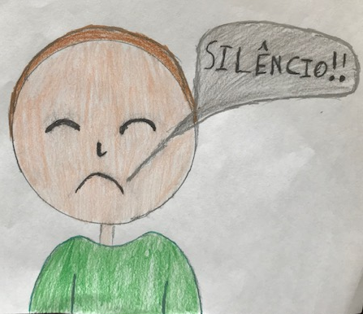

BARULHO NÃO DEVES FAZER!

BRIGADA DA CANTINA 2021 / 2022

PARA UMA BOA AUDIÇÃO TER…

BARULHO NÃO DEVES FAZER!

BRIGADA DA CANTINA 2021 / 2022

PARA UMA BOA AUDIÇÃO TER…

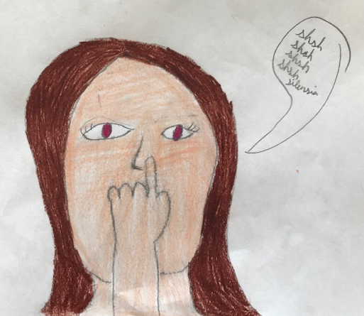

BARULHO NÃO DEVES FAZER!

BRIGADA DA CANTINA 2021 / 2022

PARA UMA BOA AUDIÇÃO TER…

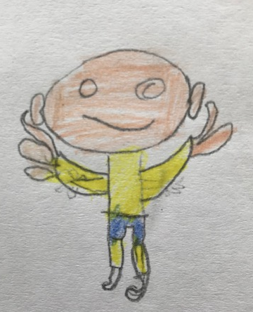

BARULHO NÃO DEVES FAZER!

BRIGADA DA CANTINA 2021 / 2022

PARA UMA BOA AUDIÇÃO TER…

BARULHO NÃO DEVES FAZER!

BRIGADA DA CANTINA 2021 / 2022

